

**Proyecto de Fin de Curso**

**Producto:**

**Jabón Líquido para manos**

**Integrantes:**

**Borja Paredes Katherine Adriana**

**Ojeda Ponce Yalenny Alexandra**

**Ronquillo Burgos María Fernanda**

**Profesora:**

**Ing Jenny Venegas Gallo**

**2 Semestre 2 Termino**

**2009 - 2010**

**OBJETIVO DEL PRODUCTO:**

* Diseñar y fabricar un producto
* Establecer las características especificas del producto
* Conocer los usos, beneficios, y aplicaciones del producto
* Conocer el proceso de elaboración de este producto

**MATERIALES UTILIZADOS**

Agua 716 c.c

Color – Anilina (vegetal) 1 gramo

Trietanolamina

Fragancia 10 c.c

Genapol Lro 48 c.c

Glicerina 29 c.c

Edta 2 c.c

Benzoato de sodio 3 gramos

Detersin 191 c.c

Metil Celuloso 5 gramos

**CARACTERISTICAS DE LOS MATERIALES**

**AGUA**

 El agua cubre tres cuartas partes de la superficie de la Tierra (mares, ríos, lagos, etc.) y constituye del 50% al 90% por peso, de todas las plantas y animales; Su gravedad específica es: 1. Calor específico: 1. A presión atmosférica normal hierve a 100° C y se congela a 0° C; Alcanza su densidad máxima a los 4° C (un gramo por cm3), en las propiedades del agua se han basado múltiples medidas físicas, como la graduación del termómetro, el peso específico, el calor especifico, etc. El agua es indispensable para la vida, por sus muchas reacciones químicas en las que entra, de las cuales la más importante es la hidrólisis de los hidratos de carbono, grasas y proteínas, paso esencial en la digestión y asimilación de alimentos.

 Se sabe que el origen de la vida estuvo en el agua, donde se desarrollaron los primeros organismos, que, al evolucionar, pudieron colonizar la Tierra.

 El agua es igualmente el constituyente mayor de los seres vivos, estando incorporada a sus tejidos y órganos. Así, y a modo de ejemplo, podemos indicar que el tejido adiposo contiene entre un 22% y un 34% de agua, y en el hígado y corazón la proporción oscila entre un 70% y 80%. El tejido con mayor contenido en agua es el nervioso, con una proporción entre el 82% y 94%.

**ANILINA (VEGETAL)**

La anilina, fenilamina o amino benceno es un [compuesto orgánico](http://es.wikipedia.org/wiki/Compuesto_org%C3%A1nico), líquido entre incoloro y ligeramente amarillo de olor característico. No se evapora fácilmente a temperatura ambiente. La anilina es levemente soluble en agua y se disuelve fácilmente en la mayoría de los solventes orgánicos.

La anilina es usada para fabricar una amplia variedad de productos como por ejemplo la espuma de [poliuretano](http://es.wikipedia.org/wiki/Poliuretano), productos químicos agrícolas, [pinturas](http://es.wikipedia.org/wiki/Pintura_(material)) sintéticas, [antioxidantes](http://es.wikipedia.org/wiki/Antioxidante), estabilizadores para la industria del [caucho](http://es.wikipedia.org/wiki/Caucho), [herbicidas](http://es.wikipedia.org/wiki/Herbicida), [barnices](http://es.wikipedia.org/wiki/Barniz) y [explosivos](http://es.wikipedia.org/wiki/Explosivo).

**TRIETANOLAMINA**

La Trietanolamina, 2,2´,2´´-nitrilotrietanol, trihidroxietilamina, frecuentemente abreviada como TEA, en el mercado de productos químicos, especialmente, o tratada como *trieta* es un [compuesto químico orgánico](http://es.wikipedia.org/wiki/Compuesto_org%C3%A1nico) del cual es tanto una [amina](http://es.wikipedia.org/wiki/Amina) terciaria como un tri-[alcohol](http://es.wikipedia.org/wiki/Alcohol). Como trialcohol es una [molécula](http://es.wikipedia.org/wiki/Mol%C3%A9cula) con tres [grupos](http://es.wikipedia.org/wiki/Grupo_funcional) [hidroxilos](http://es.wikipedia.org/wiki/Hidr%C3%B3xilo), poseyendo la [fórmula química](http://es.wikipedia.org/wiki/F%C3%B3rmula_qu%C3%ADmica) [C](http://es.wikipedia.org/wiki/Carbono)6[H](http://es.wikipedia.org/wiki/Hidr%C3%B3geno)15[N](http://es.wikipedia.org/wiki/Nitr%C3%B3geno)[O](http://es.wikipedia.org/wiki/Ox%C3%ADgeno)3. Como otras aminas, la Trietanolamina actúa como una [base química débil](http://es.wikipedia.org/wiki/Base_(qu%C3%ADmica)) debido al [par solitario](http://es.wikipedia.org/wiki/Par_solitario) de electrones en el átomo de [nitrógeno](http://es.wikipedia.org/wiki/Nitr%C3%B3geno).

Se presenta como un líquido viscoso (aunque cuando es impuro puede presentarse como un sólido, dependiendo de la temperatura), límpido, de color amarillo pálido, poco [higroscópico](http://es.wikipedia.org/wiki/Higroscopia) y [volátil](http://es.wikipedia.org/wiki/Volatilidad), totalmente soluble en agua y miscible con la mayoría de los solventes orgánicos oxigenados. Posee un olor amoniacal suave.

**FRAGANCIA**

El nombre de perfume o perfumes proviene del latín *"per"*, por y *"fumare"*, producir humo, haciendo referencia a la sustancia aromática que desprendía un humo fragante al ser quemado, usado para sahumar. En la actualidad, la palabra «perfume» se refiere al líquido aromático que usa una mujer o un hombre, para desprender olores agradables.

El término perfumería tiene cuatro acepciones,[[1]](http://es.wikipedia.org/wiki/Perfume#cite_note-0) pudiendo referirse a un [establecimiento comercial](http://es.wikipedia.org/wiki/Tienda) donde venden perfumes, al arte de [fabricar](http://es.wikipedia.org/wiki/F%C3%A1brica) perfumes, al conjunto de productos y [materias](http://es.wikipedia.org/wiki/Materia_prima) de la industria del perfume, o al lugar donde se preparan los perfumes o se perfuman ropas o pieles.

**GENAPOL LRO**

Sirve para dar la consistencia necesaria de espesor al jabón

**GLICERINA**

El propanotriol, glicerol o glicerina (C3H8O3) (del griego *Glykos*, dulce) es un [alcohol](http://es.wikipedia.org/wiki/Alcohol) con tres grupos [hidroxilos](http://es.wikipedia.org/wiki/Grupo_hidroxilo) (–OH), por lo que podemos representar la molécula como

[Fórmula desarrollada](http://es.wikipedia.org/wiki/Archivo:Glycerin_-_Glycerol.svg)

O, en su forma semi desarrollada como, [Fórmula semidesarrollada](http://es.wikipedia.org/wiki/Archivo:Glycerin.svg). El glicerol está presente en todos los aceites y grasas animales y vegetales de la forma combinada, es decir, vinculadas a los ácidos grasos como el [ácido esteárico](http://es.wikipedia.org/wiki/%C3%81cido_este%C3%A1rico), [oleico](http://es.wikipedia.org/wiki/%C3%81cido_oleico), [palmítico](http://es.wikipedia.org/wiki/%C3%81cido_palm%C3%ADtico) y [ácido láurico](http://es.wikipedia.org/w/index.php?title=%C3%81cido_l%C3%A1urico&action=edit&redlink=1) para formar una molécula de triglicéridos. Los aceites de coco y de palma contienen una cantidad elevada (70 - 80%) de ácidos grasos de cadena de carbono 6 a 14 átomos de [carbono](http://es.wikipedia.org/wiki/Carbono).

Estos producen más moléculas de glicerol en los aceites que contienen ácidos grasos de 16 a 18 átomos de carbono, como las grasas, el aceite de semilla de algodón, el [aceite de soja](http://es.wikipedia.org/wiki/Aceite_de_soja), el [aceite de oliva](http://es.wikipedia.org/wiki/Aceite_de_oliva) y el [aceite de palma](http://es.wikipedia.org/wiki/Aceite_de_palma). El glicerol combinado también está presente en todas las [células animales](http://es.wikipedia.org/wiki/C%C3%A9lula_animal) y [vegetales](http://es.wikipedia.org/wiki/C%C3%A9lula_vegetal) como parte de su [membrana celular](http://es.wikipedia.org/wiki/Membrana_celular) en forma de [fosfolípidos](http://es.wikipedia.org/wiki/Fosfol%C3%ADpido).

**EDTA**

EDTA (o AEDT) es el acrónimo del ácido etilendiaminotetraacético. Puede coordinar a metales de transición de forma reversible. Puede coordinar por cuatro posiciones acetato y dos amino, lo que lo convierte en un ligando hexadentado, y el más importante de los ligandos quelatos. Se utiliza en algunos medios de cultivo unido al hierro, para liberar éste lentamente en el medio, y también en algunos análisis cuantitativos. Debido a su estructura, puede complejar completamente un metal que tenga una estructura de coordinación octaédrica. Su fórmula química es C10H16N2O8

**BENZOATO DE SODIO**

El benzoato de sodio, también conocido como benzoato de sosa o (E211), es un [sal](http://es.wikipedia.org/wiki/Sal_(qu%C3%ADmica)) del [ácido benzoico](http://es.wikipedia.org/wiki/%C3%81cido_benzoico), blanca, cristalina y gelatinosa o granulada, de fórmula [C](http://es.wikipedia.org/wiki/Carbono)6[H](http://es.wikipedia.org/wiki/Hidr%C3%B3geno)5C[O](http://es.wikipedia.org/wiki/Ox%C3%ADgeno)O[Na](http://es.wikipedia.org/wiki/Sodio). Es [soluble](http://es.wikipedia.org/wiki/Solubilidad) en [agua](http://es.wikipedia.org/wiki/Agua) y ligeramente soluble en [alcohol](http://es.wikipedia.org/wiki/Alcohol). La sal es antiséptica y se usa generalmente para conservar los alimentos.

C6H5-COOH + NaOH <-> NaC6H5CO2 + H2O

Como [aditivo alimentario](http://es.wikipedia.org/wiki/Aditivo_alimentario) es usado como [conservante](http://es.wikipedia.org/wiki/Conservante), matando eficientemente a la mayoría de [levaduras](http://es.wikipedia.org/wiki/Levadura), [bacterias](http://es.wikipedia.org/wiki/Bacteria) y [hongos](http://es.wikipedia.org/wiki/Fungi). El benzoato sódico solo es efectivo en condiciones ácidas (pH<3,6) lo que hace que su uso más frecuente sea en conservas, en aliño de ensaladas ([vinagre](http://es.wikipedia.org/wiki/Vinagre)), en bebidas carbonatadas ([ácido carbónico](http://es.wikipedia.org/wiki/%C3%81cido_carb%C3%B3nico)), en mermeladas ([ácido cítrico](http://es.wikipedia.org/wiki/%C3%81cido_c%C3%ADtrico)), en zumo de frutas ([ácido cítrico](http://es.wikipedia.org/wiki/%C3%81cido_c%C3%ADtrico)) y en salsas de comida china (soja, mostaza y pato). También se encuentra en enjuagues de base alcohólica y en el pulido de la plata. Más recientemente, el benzoato sódico está presente en muchos refrescos como [Sprite](http://es.wikipedia.org/wiki/Sprite), [Fanta](http://es.wikipedia.org/wiki/Fanta), [Sunkist](http://es.wikipedia.org/w/index.php?title=Sunkist&action=edit&redlink=1), [Dr Pepper](http://es.wikipedia.org/wiki/Dr_Pepper) y [Coke Zero](http://es.wikipedia.org/w/index.php?title=Coke_Zero&action=edit&redlink=1). El sabor del benzoato sódico no puede ser detectado por alrededor de un 25% de la población, pero para los que han probado el producto químico, tienden a percibirlo como dulce, salado o a veces amargo.

También se utiliza en [pirotecnia](http://es.wikipedia.org/wiki/Pirotecnia), como combustible en la mezcla del polvo que produce un silbido cuando es comprimida y encendida en un tubo.

En la naturaleza lo podemos encontrar en [arándanos](http://es.wikipedia.org/wiki/Ar%C3%A1ndano), [pasas](http://es.wikipedia.org/wiki/Pasa), [ciruelas](http://es.wikipedia.org/wiki/Ciruela) claudias, [canela](http://es.wikipedia.org/wiki/Canela), [clavos de olor](http://es.wikipedia.org/wiki/Clavo_de_olor) maduros y [manzanas](http://es.wikipedia.org/wiki/Manzana).

Los gatos tienen una tolerancia perceptiblemente más baja contra el ácido benzoico y sus sales que las [ratas](http://es.wikipedia.org/wiki/Rata) y [ratones](http://es.wikipedia.org/wiki/Rat%C3%B3n).[ ]Sin embargo, está permitido como aditivo del pienso hasta en un 0,1%.[]

Se utiliza en [medicina](http://es.wikipedia.org/wiki/Medicina) para examinar el funcionamiento del [hígado](http://es.wikipedia.org/wiki/H%C3%ADgado).

El Programa Internacional sobre la Seguridad Química no encontró ningún efecto nocivo en seres humanos para dosis de 647-825 mg/[kg](http://es.wikipedia.org/wiki/Kg) de masa corporal por día.[][]

**DETERSIN**

Es un germicida, para que el jabón tenga la función de antibacterial y proteger nuestra piel contra bacterias y gérmenes.

**METIL CELULOSO**

Es un germicida, para que el jabón tenga la función de antibacterial y proteger nuestra piel contra bacterias y gérmenes.

**PROCEDIMIENTO UTILIZADO**

En un recipiente plástico de 10 litros colocamos los 716 c.c. de agua, al cual le agregamos los 3 gramos de Benzoato de Sodio los cuales medimos con la gramera, proceda a revolver muy bien. Luego se agregan los 5 gramos de Metil Celuloso, previamente medidos en la gramera, y se procede a revolver continuamente por 5 minutos con la cuchara de palo. Luego le agregamos los 3 c.c. de Trietanolamina. (Este elemento los podemos medir con la probeta de 10 c.c.), y seguimos revolviendo muy bien hasta que espese. Luego agregamos el Detersin (191 c.c.), previamente medidos con la probeta, y seguimos revolviendo muy bien. Luego agregamos el Genapol (48 c.c.), previamente medidos, y seguimos revolviendo muy bien. Luego agregamos la Glicerina (10 c.c.), previamente medidos, y seguimos revolviendo muy bien. En un segundo recipiente (Beakers) plástico graduados para líquidos de 250 c.c., ponemos un poquito de agua y mezclamos 2 c.c. de Edta con 1 gramo de anilina. Y se le adiciona a la mezcla principal y se revuelve muy bien. Y se le adiciona a la mezcla principal los 5 c.c. de fragancia, revolviendo muy bien. Revolvemos bien todo con la cuchara de palo y empacamos con la ayuda del embudo.

Recomendaciones: En la preparación del jabón líquido para manos se hace la mezcla de los productos (agua, Benzoato de Sodio, Metil Celuloso, Trietanolamina, Detersin, Genapol y la glicerina), de uno en uno. Teniendo en cuenta que una vez se aplique el Metil Celuloso hay que mezclar continuamente por un tiempo de 5 minutos, al igual que al usar la Trietanolamina se sigue revolviendo hasta que la mezcla espese,

Después en un poquito de agua se hace una mezcla separada entre la anilina y el Edta  y se le adiciona a la mezcla principal. Por último la fragancia se le aplica directamente a la mezcla principal.

La Glicerina, su función esencial es dejar las manos tersas y suaves.

**REACCIONES QUIMICAS PRODUCIDAS**

* El **álcali** es un **compuesto químico**, muy soluble en el agua, que actúa como **base energética** en una disolución acuosa, para dar lugar a la formación de iones de hidróxido.
* La **saponificación** es una **reacción química** que produce **calor**. El proceso en caliente combina la combustión química de ésta, con la calidez mecánica de [tu cocina](http://www.bricolajeyhogar.com/manualidades/?pagina=021_021). Esta fusión une todos los ácidos grasos con el álcali y, de esta manera, se lleva a cabo la hidrólisis. Se completa cuando el álcali ha reaccionado con todo el ácido. El producto que obtenemos es, por un lado, jabón, y por el otro, glicerina. Para su uso comercial se suele separar los dos componentes, pero el artesanal los conserva. El resultado; un jabón neutro y transparente

**PROCESOS QUIMICOS QUE SE PRODUCEN**

El objetivo que nos hemos marcado es conseguir un jabón transparente y, para ello, entra en juego la **hidrólisis**. Ésta es una forma de **descomposición** donde los ácidos grasos son liberados y luego se combinan químicamente con los iones de sodio o de potasio para formar el jabón. Pero si no se ha añadido suficiente cantidad de **álcali**, si hay demasiado aceite o si la temperatura del lote del jabón que se **saponifica** es relativamente baja, quedarán **ácidos grasos** no neutralizados.

Este **exceso** es **desastroso** para las pastillas transparentes, los líquidos y los geles. El sobrante se manifiesta en una **textura lechosa** y **opaca**, aunque esta saturación es muy **deseable en jabones para manos,** ya que hacen que la **espuma** sea más abundante y suave.

Si alguna vez has intentado hacer un [jabón transparente](http://www.bricolajeyhogar.com/parati/libros/?pagina=016_016) mediante el proceso en frío, sin duda habrás fracasado, porque sin importar la precisión con la que hayas medido los aceites y el álcali, el proceso rara vez generará suficiente calor como para neutralizar por completo los ácidos grasos. Si lo que buscas es la transparencia, el método en caliente es el único sistema que nos la proporcionará.

**BENEFICIOS DEL PRODUCTO**

Los jabones líquidos siempre resaltan más atrayentes, empezando desde su envase, pasando por su aroma y por su consistencia, aparte de la sensación que deja en la piel.

**Ventajas generales**

• El jabón líquido es más higiénico, debido a que el usuario tiene contacto solo con la dosis que ocupa y las siguientes siempre serán nuevas.   
• En contraste con los de barra, donde varios usuarios tienen contacto con ella y esto puede provocar una cadena de transmisión de bacterias.

• Además el jabón líquido es más limpio, porque no ensucia las superficies donde se ubica y los de barras sí.  
  
  
**Ventajas para la piel**

• Generalmente los jabones en barra requieren en su formula un porcentaje mínimo de sosa caustica, para conseguir su consistencia de pasta y evitar que se arrancie el sebo con el que se fabrica, lo cual causa un desgaste de la grasa natural de la piel, provocando la resequedad.  
• Los ingredientes del jabón líquido tienden a ser más suaves para la piel (si bien igual de efectivos limpiando) y con una espuma más ligera, lo cual hace que el enjuague sea mejor y no se queden residuos en la piel, a diferencia de la barra, donde la espuma llega a ser un poco más densa.  
• Otra factor es que la piel se debe mantener con un pH balanceado, aprox. 5.7, los jabones líquidos ayudan a conservar su equilibrio ya que regularmente su fórmula tiende más hacia la acidez, en cambio las barras tienden más hacia la alcalinidad.  
• De cualquier manera el jabón líquido es una opción más para limpiar la piel más suavemente

**PREJUICIOS DEL PRODUCTO**

No se conoce prejuicios del producto, pero debemos tomar en cuenta si tenemos alergias contra ciertos productos, si notamos ciertas molestias al usarlo suspender su uso

**COSTOS DE ELABORACION Y VENTA**

|  |  |  |
| --- | --- | --- |
| **Descripción** | **Valor unitario** | **Valor Total** |
| Envases | 0,60 | 30,00 |
| Color – Anilina (vegetal) | 1,35 | 1,35 |
| Trietanolamina | 1,5 | 1,50 |
| Fragancia | 0,56 | 1,12 |
| Genapol Lro | 0,85 | 2,55 |
| Glicerina | 1,5 | 1,50 |
| Edta | 1,4 | 1,40 |
| Benzoato de sodio | 2,05 | 2,05 |
| Detersin | 1,46 | 1,46 |
| Metil Celuloso | 0,35 | 1,40 |
| Costo Total |  | 44,33 |

**DIBUJOS, GRAFICOS Y FOTOS DEL DESARROLLO DEL PROYECTO**

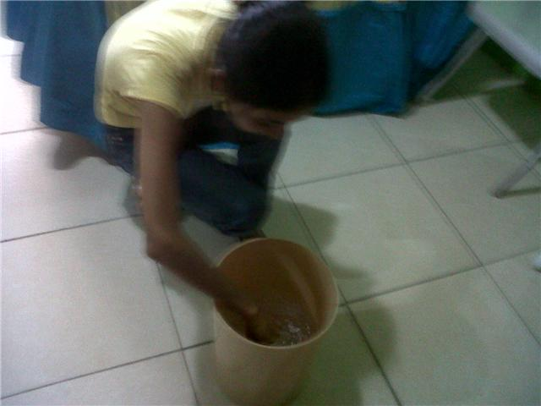

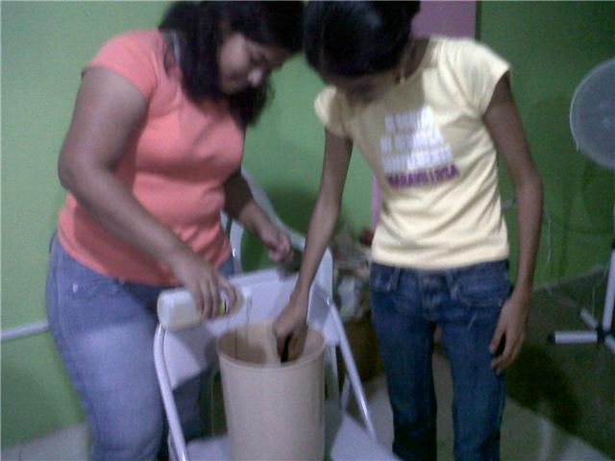

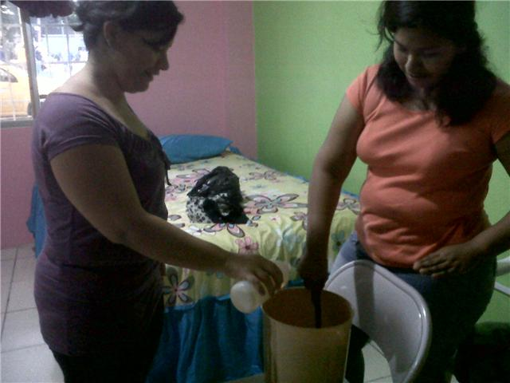

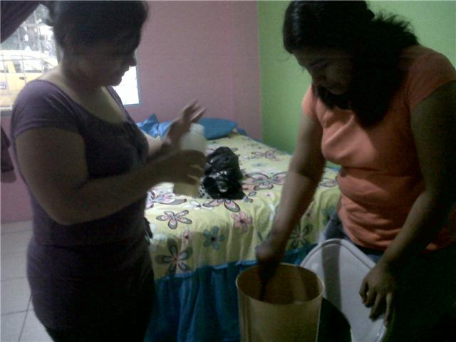

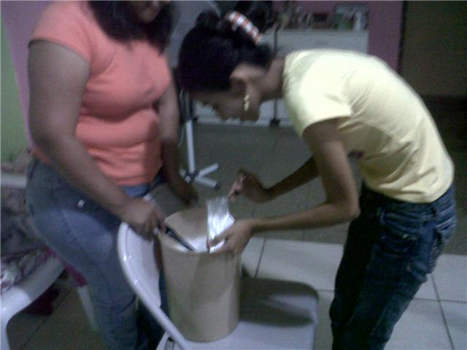

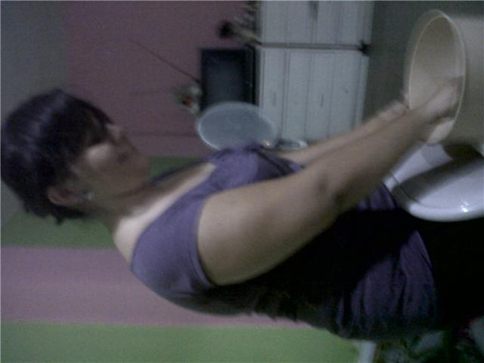

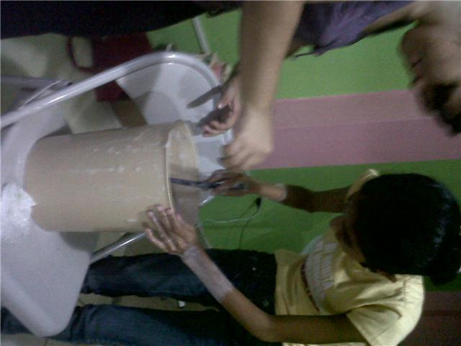

**RECOMENDACIONES DEL TRABAJO**

* Para su mejor aprovechamiento, puede usarse un recipiente con vertedero y tenerlo cerca del lavamanos.
* Puede agregar perfume de su preferencia o gotas de algún aceite esencial
* Puede usar jabón neutro rayado y hacerlo rendir con esta tecnología
* Mantenga bien cerrado el envase para evitar que se seque o pierde el aroma.

**CONCLUSIONES DEL TRABAJO**

En este trabajo pudimos observar y darnos cuenta que la glicerina es una sustancia que estamos ocupando todos los días y sin darnos cuenta. Como por ejemplo que la glicerina es un producto secundario en la producción del jabón y se emplea en la fábrica de nitroglicerina y dinamita, en perfumería como disolvente, como plastificante de sustancias como el celofán, rayón, etc., y en la preparación de resinas alquílicas.

El jabón de glicerina a diferencia de los tipos de jabones es elaborada con ingredientes 100% vegetales y naturales, es biodegradables, hipoalergenica, pH neutrón, sin color ni aroma, humectante gracias a las cualidades de la glicerina, no contiene químicos ni agentes que irriten la piel.

Además permite añadir sustancias como extractos, fitocomplejo, etc. que permiten crear un producto final personalizado y de acuerdo a las necesidades personales.